关于举行汕头市药业商会
“金牌店长（经理）培训”的通知

各位会员：
店长（经理）是一个门店（企业）至关重要的职位，扮演着中高层管理人员的重要角色。一位怎样的店长（经理），关系着这个门店（企业）的运营情况和员工流动情况。中层管理人员是高层与基层联结的枢纽和桥梁，发挥着承上启下的重要作用。如何成为一个合格的店长（经理），使工作做得更到位？为更好地服务会员，商会定于11月6-7日（周四、周五）在汕头市德众药业有限公司（汕头市金平区南澳路寨头路段5号楼）举行“金牌店长（经理）培训”。
一、培训时间：11月6-7日，两天
9:00-12:00（8:30签到）
14:00-18:00（13:30签到）
二、培训地点: 汕头市德众药业有限公司5号楼多功能厅（公司联系人：黄经理15915555393）。
（一）乘车：4、7、30、50路公车到“岐山中学站”下车，向前步行见右边路标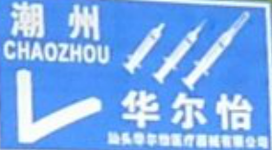即右转约200米即到。
（二）自驾：沿潮汕路往潮州方向前行→欧美车城→金园工业区红绿灯路口→约500米见右边路标即右转约200米即到。
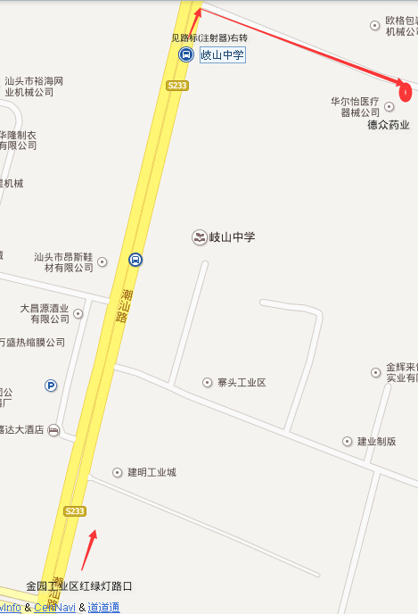
三、培训内容：高效能店铺管控、金牌店长技能训练、销售服务流程训练、提升店面业绩技术等。特邀守正咨询公司资深高级讲师范开继老师（终端管理资深专家）、黄东丹老师（零售咨询培训专家）来汕开讲。现场开设答疑、问题诊断环节。
四、培训对象：各会员单位的部门经理、店长等高中层管理人员。
五、培训费用：会员免费（包括午餐），非会员2000元/人。报名截止10月28日。

电 话：88290372 传 真：88298913
联系人：李文英、翁瑶玲、林丽婕

汕头市药业商会
2013年10月17日

回 执（请于10月28日前回传）
单位 | 联系人 | 电话 | 人数

